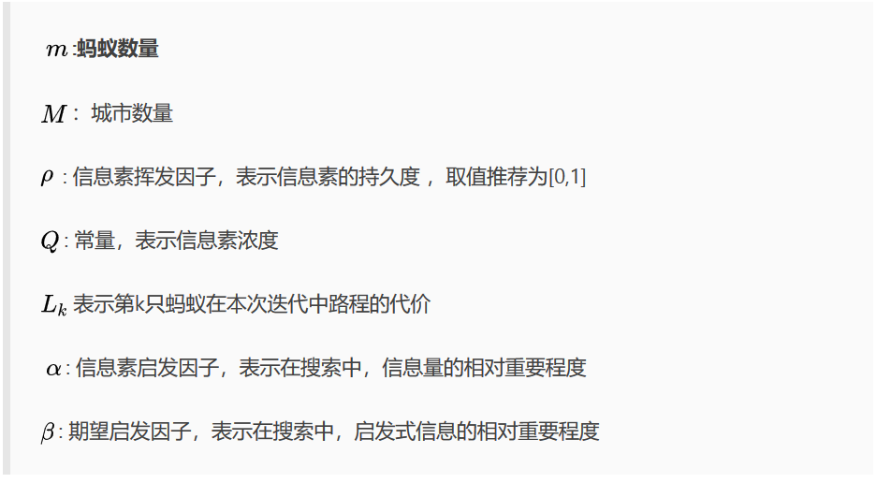

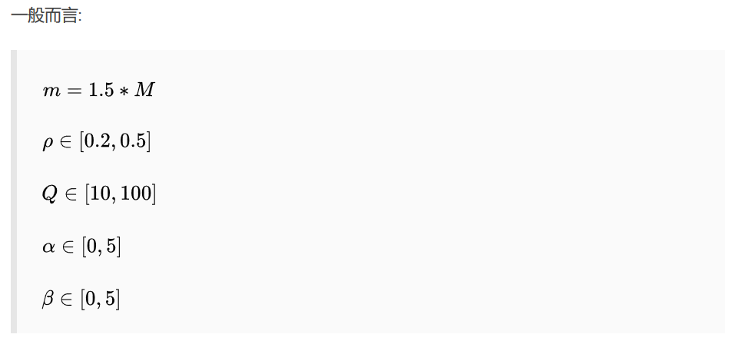

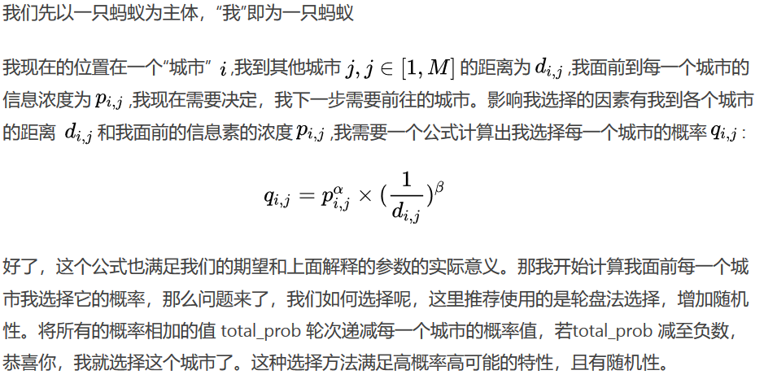

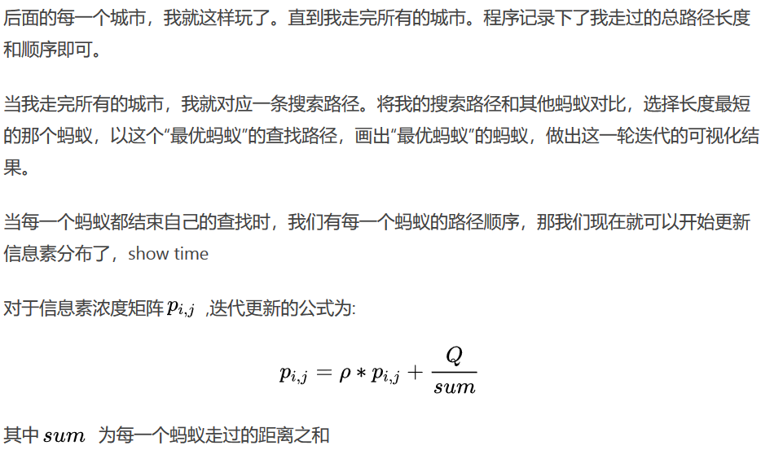

遍历每一只蚂蚁进行信息素浓度更新， I,j 分别为一直蚂蚁的路径的两个点， sum为一直蚂蚁的总路程